📂 Cấu trúc + mô tả chi tiết (bản cập nhật)

Gốc dự án
- .env
Lưu biến môi trường: PORT, DB_URL, JWT_SECRET, …
Đảm bảo PORT=3000 đồng bộ cho FE/BE.

📂 backend

📂 backend/server.js
- Entry point cho backend.
- Import dotenv, app.js, start server trên PORT.

📂 backend/docs
- openapiSpec.json ✅
  - Swagger/OpenAPI cho toàn bộ API.
  - Đã update:
    - matchdatetime cho phép null (optional).
    - Thêm endpoint /api/matches/current và /api/matches/{id}/score để phục vụ scoreboard.

📂 backend/src/app.js
- Khởi tạo Express app.
- Dùng middleware: cors, express.json().
- Static file: /uploads.
- Mount routes: auth, users, news, matches, tickets, products, cart, orders, highlights.
- Swagger UI /api-docs.
- Health check /api/health.

📂 backend/src/config
- db.js
Pool kết nối PostgreSQL.

📂 backend/src/middleware
- authmiddleware.js
Middleware decode JWT → req.user.
  - authMiddleware: yêu cầu login.
  - adminOnly: kiểm tra role=admin.
- uploadMulter.js
Xử lý upload file (highlights video & thumbnail).

📂 backend/src/utils
- ffmpeg.js
Hàm transcodeToHLS(input, outputDir) → spawn ffmpeg tạo HLS (index.m3u8 + segments).

📂 backend/src/controllers
- authController.js: Đăng ký/đăng nhập/đăng xuất user.
- usersController.js: CRUD user (admin).
- newsController.js: CRUD tin tức.
- matchesController.js ✅
  - listMatches: lấy tất cả trận (filter upcoming).
  - getMatch: chi tiết 1 trận.
  - createMatch: cho phép matchdatetime null.
  - updateMatch: update fields (bao gồm score, status).
  - getCurrentMatch: trả trận đang live (scoreboard).
  - updateScore: cập nhật nhanh homescore, awayscore, status.
  - deleteMatch: xóa trận, kèm xóa ticket liên quan.
- ticketsController.js: CRUD vé.
- productsController.js: CRUD sản phẩm.
- cartController.js: Quản lý giỏ hàng.
- ordersController.js: CRUD đơn hàng, phân quyền user/admin.
- highlightsController.js: Upload, transcode, list, update, remove highlights.

📂 backend/src/routes
- matches.js ✅
  - GET /: list matches.
  - GET /current: trận đang live (scoreboard).
  - GET /:id: chi tiết 1 trận.
  - POST /: tạo mới.
  - PUT /:id: update.
  - PATCH /:id/score: update nhanh score.
  - DELETE /:id: xóa trận.
- Các file khác (auth.js, news.js, tickets.js, …) giữ nguyên.

📂 uploads
- hls/: chứa thư mục HLS cho video highlight (index.m3u8, segment_*.ts).
- videos/
  - sources/: file mp4 gốc.
  - posters/: ảnh thumbnail.

📂 frontend

📂 frontend/src/main.js
- Khởi tạo Vue app, mount router, store.

📂 frontend/src/App.vue
- Root component, chứa <router-view/>.

📂 frontend/src/router/index.js
- Định nghĩa route pages.

📂 frontend/src/components
- Navbar.vue: thanh điều hướng.
- FooterBar.vue: footer website.
- ToastHost.vue: hiện thông báo toàn cục.
- MatchScoreboard.vue ✅ (mới)
  - Hiển thị bảng tỉ số ngay dưới navbar khi trận đang live.
  - Logo Real Madrid + logo đối thủ tự động (giống Upcoming Matches).
  - Có icon TV.
  - Full width, background gradient.

📂 frontend/src/pages
- Home.vue ✅ (update)
  - Hiển thị <MatchScoreboard> khi currentMatch.status === 'live'.
  - Đồng bộ hàm homeLogo/awayLogo.
- Login.vue, Register.vue: form auth user.
- Shop.vue: trang sản phẩm.
- Tickets.vue, MyTickets.vue: mua vé, vé của tôi.
- CartDetail.vue: chi tiết giỏ hàng.
- orders/: quản lý đơn hàng user.
- admin/
  - AdminDashboard.vue: trang chính admin.
  - ManageOrders.vue: quản lý đơn hàng.
  - ManageUsers.vue: quản lý user.
  - ManageMatches.vue ✅ (update)
    - Cho phép nhập match mới không cần datetime.
  - MatchForm.vue ✅ (update)
    - Form thêm/sửa match. Trường datetime optional.
  - ManageTickets.vue, ManageProducts.vue, ManageNews.vue, UploadHighlight.vue, ManageHighlights.vue: quản trị tương ứng.
- highlights/
  - HighlightsList.vue: danh sách highlight videos.
  - HighlightDetail.vue: chi tiết 1 video highlight.

📂 frontend/src/services
- api.js: config Axios gọi backend.
- assets.js: helper trả về link ảnh, logo đội.

📂 frontend/src/store
- auth.js: Vuex/Pinia quản lý trạng thái user.
- cart.js: quản lý giỏ hàng.

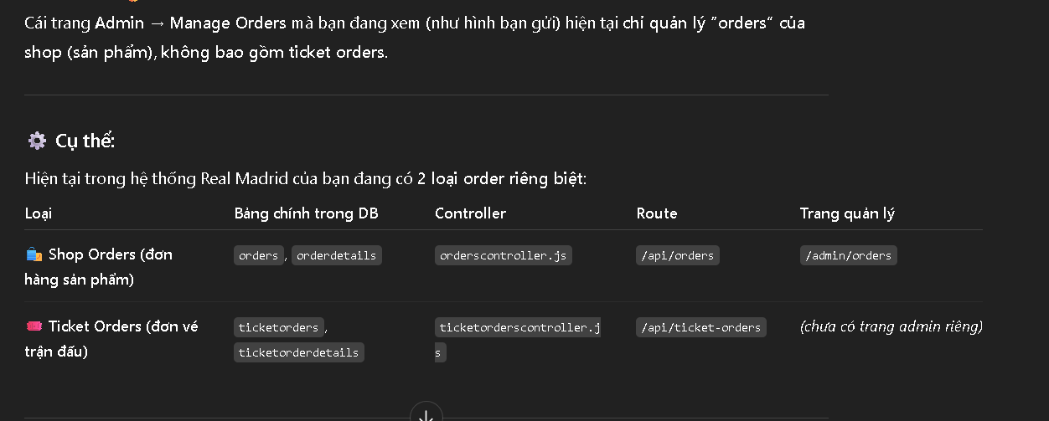

1. Kiểu upload bạn đang dùng là gì?
→ Bạn đang dùng upload kiểu “multipart/form-data” qua Multer của NodeJS.
Tức là:
- Frontend gửi 1 FormData() chứa file thật (binary).
- Backend Express có multer đọc file upload.
- File được ghi vào thư mục thật của server → /uploads/players.
- Backend trả lại URL tương đối (ví dụ: /uploads/players/abc123.jpg).
- Frontend lưu URL đó vào DB để sử dụng sau này.
➜ Đây là upload file trực tiếp, không encode base64, không upload qua cloud.

✅ 2. Quy trình hoàn chỉnh khi upload ảnh từ laptop

✔️ Bước 1 – Người dùng chọn file
Ở <input type="file"> trong Manage Players:
<input type="file" @change="onFileSelect">
Khi user chọn file:
function onFileSelect(e) {
const file = e.target.files[0];
form.imageFile = file;
}
File lúc này là dữ liệu thật: PNG, JPG, Webp…

✔️ Bước 2 – Frontend gửi file lên server bằng FormData
Khi bấm Save:
const fd = new FormData();
fd.append("image", form.imageFile);

const res = await api.post("/upload/players", fd, {
headers: { "Content-Type": "multipart/form-data" }
});
Backend sẽ nhận đúng dạng multipart/form-data.

✔️ Bước 3 – Backend đọc file bằng Multer
File backend/src/routes/upload.js:
const storage = multer.diskStorage({
destination: (req, file, cb) => {
cb(null, "uploads/players");
},
filename: (req, file, cb) => {
cb(null, Date.now() + path.extname(file.originalname));
},
});

const upload = multer({ storage });

router.post("/players", upload.single("image"), uploadCtrl.uploadImage);
Ý nghĩa:
Thành phần | Giải thích
multer.diskStorage | Cho phép lưu file vào ổ đĩa
destination | folder thật chứa file
filename | đặt tên file tránh trùng
upload.single("image") | upload một file có field name = image

✔️ Bước 4 – Backend trả link ảnh lại cho frontend
res.json({
url: `/uploads/players/${req.file.filename}`
});

✔️ Bước 5 – Frontend lưu url ảnh vào DB
form.imageurl = res.data.url
Sau đó Back-end lưu value form.imageurl vào bảng players.

✅ 3. Kiểu upload này xử lý ảnh như thế nào?

✔️ Không chuyển base64
Ảnh được upload dưới dạng binary gốc → nhẹ hơn, đẹp hơn, load nhanh hơn.

✔️ Không lưu file trong DB
Chỉ lưu đường dẫn file vào DB (imageurl).

✔️ File lưu trực tiếp lên server NodeJS
Ví dụ:
project-root/
uploads/
players/
1738202515315-1131252517.jpg
Static file server phục vụ ảnh:
app.use("/uploads", express.static("uploads"))
Sau đó FE dùng:
<img src="http://localhost:3000/uploads/players/xxxx.jpg">

✅ 4. Ưu điểm của kiểu upload này
Ưu điểm | Giải thích
Nhanh | Gửi file binary trực tiếp
Không phình database | Chỉ lưu URL
Hình rõ, không nén | Không convert base64
Dễ phục vụ file | Express static là xong
Dễ mở rộng | Có thể chuyển lên Cloud dễ dàng

✅ 5. Kiểu upload này gọi là gì trong kỹ thuật?
📌 Tên chính xác:
Multipart Form Data File Upload using Multer + Express Static File Hosting
📌 Loại upload:
Direct file upload to server disk
📌 Công nghệ dùng:
- <input type="file">
- FormData()
- multipart/form-data
- multer
- express.static
- diskStorage

Ở add ticket trong manage tickets, khi select match, ở đó chỉ hiện những match sau thời gian add ticket, còn những match có thời gian diễn ra trước lúc add ticket sẽ bị lọc bỏ.

